Movimenti sicuri con robot delta
B&R assicura la sicurezza nel movimento dei robot delta
B&R fornisce ora funzioni SafeROBOTICS in grado monitorare in sicurezza i robot con cinematica delta. Gli assi seriali possono inoltre essere inclusi nei calcoli, ad esempio quando i delta sono montati su piattaforme mobili.

Il monitoraggio sicuro dei robot è implementato utilizzando le funzioni di sicurezza Safely Limited Position, Safely Limited Orientation, Safely Limited Joint Position e Safely Limited Speed. L'utente può scegliere se monitorare il tool center point (TCP), singoli giunti o qualsiasi altro punto del robot. È anche possibile monitorare in sicurezza più punti relativi a velocità, orientamento e posizione nello spazio. Le funzioni di SafeROBOTICS si basano su una descrizione generica della catena cinematica in cui sono definite le proprietà geometriche del robot.
Sostituire i tool senza ricertificare
L'applicazione di sicurezza può essere isolata dalle definizioni geometriche. In questo modo è possibile passare ad un altro tool con un profilo diverso senza dover toccare l'applicazione di sicurezza stessa. Si risparmia così il lungo processo di ricertificazione. Tutte le funzioni di monitoraggio sono di natura predittiva e consentono di arrestare i movimenti al momento giusto. SafeROBOTICS garantisce che gli spazi protetti non vengano violati.

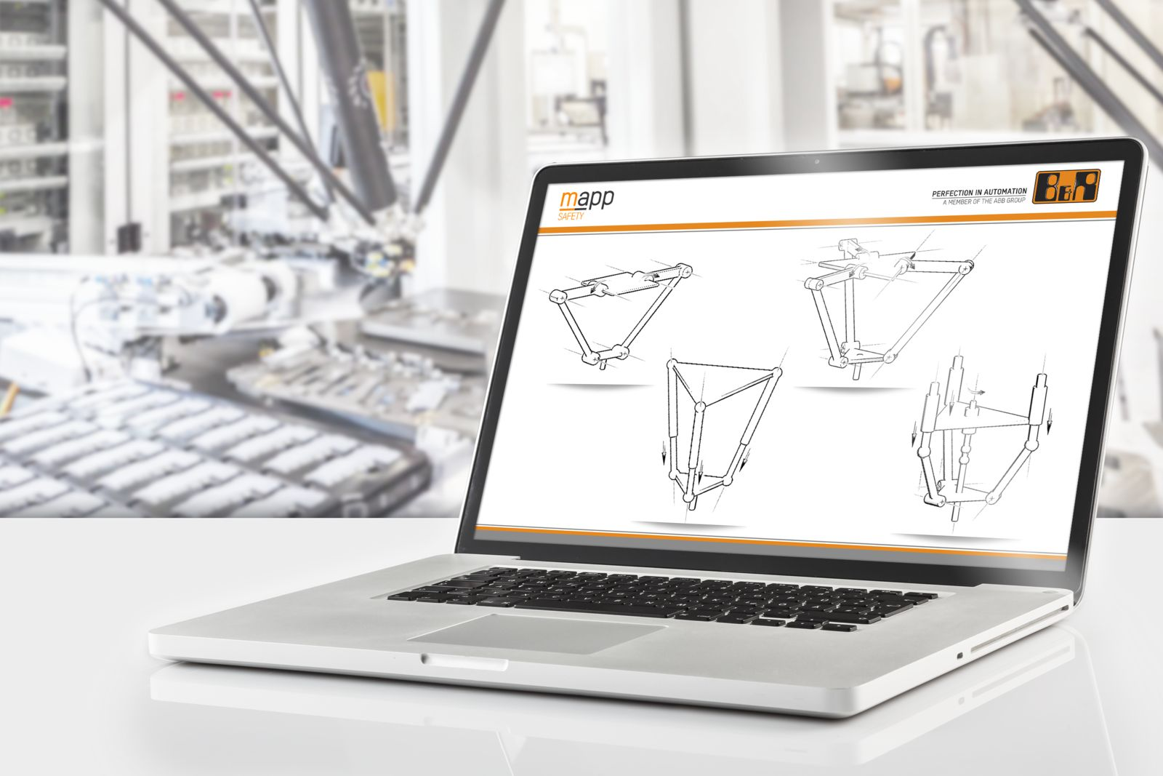
SafeROBOTICS fornisce il monitoraggio in sicurezza per robot in topologia delta.

A proposito di B&R
Giunta ai suoi primi trent’anni di presenza in Italia, B&R è un'innovativa società di automazione con sede in Austria e uffici in tutto il mondo. B&R è la business unit per la Machine and Factory automation del gruppo ABB. Come leader mondiale nell'automazione industriale, B&R combina tecnologia all'avanguardia e ingegneria avanzata per for-nire ai clienti in ogni settore industriale soluzioni complete per l'automazione di macchina e di fabbrica, per il controllo di movimento, per l'interfaccia uomo macchina e le tecnologie di sicurezza integrate. Sfruttando gli standard di comunicazione per l’IIoT come OPC UA, TSN, POWERLINK e openSAFETY, insieme al potente ambiente di sviluppo software Automation Studio, B&R sta costantemente ridefinendo il futuro dell'ingegneria di automazione. Lo spirito innovativo che mantiene B&R all'avanguardia nell'automazione industriale è guidato dall’impegno nel semplificare i processi e superare le aspettative dei clienti.
Per ulteriori informazioni, visitare https://www.br-automation.com.

